Федеральное агентство по образованию Российской Федерации
Государственное образовательное учреждение
высшего профессионального образования
Нижегородский государственный университет им. Н.И. Лобачевского

Институт Информационных Технологий Математики и Механики

Отчёт по лабораторной работе

Сравнение Сортировок

Выполнил:
студент ф-та ИТММ гр. 3821Б1ПМ3

Афонин М.Д.

Проверил:
Заведующий лабораторией суперкомпьютерных технологий и высокопроизводительных вычислений

Лебедев И.Г.

Нижний Новгород
2021 г.
Содержание
Введение 3
Постановка задачи 4
Руководство пользователя 5
Руководство программиста 8
Описание структуры программы 8
Описание структур данных 14
Описание алгоритмов 14
Эксперименты 18
Заключение 19
Литература 20
Приложения 21
Приложение 1 21
Приложение 2 22
Приложение 3 22
Приложение 4 22
Приложение 5 23

Введение
Сортировка массивов данных – очень распространенная задача, с которой сталкивается каждый заинтересованный в программировании человек. Существуют различные алгоритмы, позволяющие отсортировать массивы и обладающие разной эффективностью. Конечно, для определенных задач не будет видно разницы во времени работы, но при больших данных может быть неэффективно использование некоторых сортировок. Зная эффективность алгоритмов можно грамотнее подходить к задачам, не усложнять лишний раз программу или наоборот упрощать, чтобы не тратить время зря.

Постановка задачи
Реализовать сортировки массивов данных (тип данных определяется преподавателем) задаваемых: обязательно случайно, дополнительно с клавиатуры или из файла.
Реализовать сортировки: пузырьком, вставкой, быстрая.
Сравнить время работы и сделать выводы.
Первая программа создает текстовый файл с записанными в него числами. Программа принимает количество чисел n, максимальное и минимальное значение.
Вторая программа читает текстовый файл с набором чисел, выводит консольный интерфейс (печать, сортировка, сброс, выход), выполняет выбранные действия.

Руководство пользователя
После запуска первой программы откроется консоль, в которой надо выбрать один из двух вариантов: ввести числа самостоятельно или числа будут введены случайным образом.
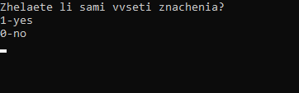
Рисунок 1. Выбор способа ввода.

Если пользователь выбрал автоматический ввод (нажал 0), программа попросит ввести следующие значения:
- Количество случайных чисел:
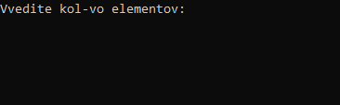
Рисунок 2. Ввод количества случайных чисел.

- Минимальное значение (нижняя граница диапазона):
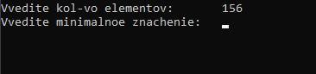
Рисунок 3. Ввод нижней границы.

- Максимальное значение (верхняя граница диапазона):
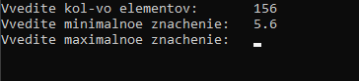
Рисунок 4. Ввод верхней границы.

Если пользователь выбрал самостоятельный ввод (нажал 1), программа попросит ввести следующие значения:

- Количество чисел:
Рисунок 5. Ввод количества чисел.

- Ввод чисел:
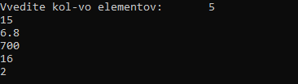
Рисунок 6. Ввод чисел.

После запуска второй программы откроется консоль, в которой представлено меню:

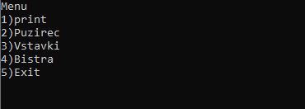
Рисунок 7. Меню второй программы.

Чтобы выбрать пункт, необходимо ввести соответствующую цифру:
1 – Вывод изначального массива
2 – Вывод массива после сортировки пузырьком и времени, затраченного на сортировку данным способом.
3 – Вывод массива после сортировки вставкой и времени, затраченного на сортировку данным способом.
4 – Вывод массива после быстрой сортировки и времени, затраченного на сортировку данным способом.
5 – Выход из программы.
Если введенная цифра отсутствует в меню, то программа выведет ошибку и попросит еще раз выбрать пункт.
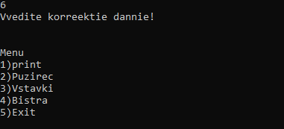
Рисунок 8. Получение ошибки и повторный запуск меню.

Руководство программиста

Описание структуры программы
Программа 1
- Подключение библиотек:

#include <stdio.h>
#include <stdlib.h>

- Объявление переменных:

int main()
{
int N, i, f = 0;
double l = 0, u = 0, a = 0;
FILE* file = 0;

- Выбор способа ввода чисел и определение количества элементов:

printf("Zhelaete li sami vvseti znachenia?\n1-yes\n0-no\n");
scanf_s("%d", &f);

printf("Vvedite kol-vo elementov:\t");
scanf_s("%d", &N);

- Если пользователь выбрал заполнение случайными числами, считываем дополнительные данные (минимальное и максимальное значения), делаем проверку на допустимые значения и записываем их в файл:

if (f == 0)
{
printf("Vvedite minimalnoe znachenie:\t");
scanf_s("%lf", &l);

printf("Vvedite maximalnoe znachenie:\t");
scanf_s("%lf", &u);

if (u <= l)
{
printf("!!!ERROR!!! DANNIE NE KORREKTNI\n");
return 0;
}

fopen_s(&file, "..\\abc.txt", "w");

for (i = 0; i < N; i++)
{
a = ((double)rand()) / RAND_MAX * (u - l) + l;
fprintf(file, "%lf\n", a);

}

fclose(file);
}

- Если пользователь выбрал самостоятельный ввод, то в цикле считываем вводимые пользователем числа в файл:

else
{
fopen_s(&file, "..\\abc.txt", "w");

for (i = 0; i < N; i++)
{
scanf_s("%lf", &a);

fprintf(file, "%lf\n", a);
}

fclose(file);

}
return 0;
}

Программа 2
Вторая программа состоит из трех файлов: main.c, Header.h, Source.с.
- Заголовочный файл “Header.h” содержит объявление всех используемых функций в программе:

#ifndef __HEADER_H__
#define __HEADER_H__

void PrintMas(double* a, int l);

void Puzirec(double* a, int l);

void Vstavki(double* a, int l);

void qSort(double* a, int l);

#endif
- Файл “Source.c” содержит функции сортировок (подробнее о которых в разделе “Описание алгоритмов”) и вывода массива.
- Сортировка пузырьком:

void Puzirec(double* a, int l)
{
int i, j;
double tmp = 0;
for (i = 0; i < l; i++)
{
for (j = 0; j < l - i - 1; j++)
{
if (a[j] > a[j + 1])
{
tmp = a[j];
a[j] = a[j + 1];
a[j + 1] = tmp;

}
}
}
}
- Сортировка вставкой:

void Vstavki(double* mas, int l )
{
int i, j;
double tmp = 0.0;

for (i = 1; i < l; i++)
{
tmp = mas[i];
j = i - 1;
while((j >= 0) && (mas[j] > tmp))
{
mas[j+1] = mas[j];
j--;
}
mas[j+1] = tmp;
}
}

- Быстрая сортировка

void qSort(double* mas, int l)
{
int i = 0;
int j = l - 1;
double tmp = 0;
double x = mas[(int)(l / 2)];

do
{
while (mas[i] < x) i++;
while (mas[j] > x) j--;

if (i <= j)
{
tmp = mas[i];
mas[i] = mas[j];
mas[j] = tmp;
i++;
j--;
}

} while (i <= j);

if (j > 0)
qSort(mas, j + 1);

if (i < l)
qSort(&mas[i], l - i);
}

- Вывод массива:

void PrintMas(double* a, int l)
{
int i = 0;
for (i = 0; i < l; i++)
{
printf("%lf\n", a[i]);
}
}
- Файл “main.c” использует созданные функции и выполняет основную задачу:
- Объявление переменных:

FILE* file;
double a = 0.0;
unsigned int begin = 0.0, end = 0.0;
int N = 0, i = 0, j = 0, menu = 0, flag = 0;
double *mas1, *mas2, *mas3, *mas;

- Открываем файл, чтобы узнать число элементов в нем, после чего закрываем:

fopen_s(&file, "..\\abc.txt", "r");

while (feof(file) != 1)
{
fscanf_s(file, "%lf", &a);

N += 1;
}

fclose(file);
N -= 1;

- Создаем 4 массива размера N, три предназначены для сортировок, один для вывода изначальной последовательности элементов:

mas = (double*)malloc(N * sizeof(double));
mas1 = (double*)malloc(N * sizeof(double));
mas2 = (double*)malloc(N * sizeof(double));
mas3 = (double*)malloc(N * sizeof(double));

- Снова открываем файл для заполнения всех массивов, потом закрываем:

fopen_s(&file, "..\\abc.txt", "r");
for (i = 0; i < N; i++)
{
fscanf_s(file, "%lf", &a);
mas[i] = a;
mas1[i] = a;
mas2[i] = a;
mas3[i] = a;
}
fclose(file);

- В цикле, из которого можно выйти выбором соответствующего пункта, выводим консоль, которая представляет из себя небольшой интерфейс и считываем значение пользователя:

while (flag == 0)
{
printf("Menu \n1)print \n2)Puzirec \n3)Vstavki \n4)Bistra \n5)Exit\n\n");
scanf_s("%d", &menu);

- Если введена 1, выводится изначальная последовательность (для вывода используется готовая функция). Цикл начнется заново, для предоставления возможности пользователю попробовать другие пункты из меню:

if (menu == 1)
{
PrintMas(mas, N);
}

- Если введена 2, выводится результат сортировки пузырьком и время, затраченное на саму сортировку. Для этого создаем переменную начала отсчета, используем функцию сортировки и создадим переменную конца отсчета (затраченным временем является результат разницы конца и начала отсчета). Выводим отсортированный массив и затраченное время. Цикл начинается заново, выводя интерфейс и давая возможность выбрать еще раз.

else
if (menu == 2)
{
begin = clock();
Puzirec(mas1, N);
end = clock();
PrintMas(mas1, N);
printf("%d ms\n", (end - begin));

printf("\n____________________\n\n");
printf("\n____________________\n");
}

- Аналогично делаем с двумя оставшимися сортировками, соответственно для 3 и 4:

else
if (menu == 3)
{
begin = clock();
Vstavki(mas2, N);
end = clock();
PrintMas(mas2, N);
printf("%d ms\n", (end - begin));
printf("\n____________________\n\n");
printf("\n____________________\n");
}
else
if (menu == 4)
{
begin = clock();
qSort(mas3, 0, N - 1);
end = clock();
PrintMas(mas3, N);
printf("%d ms\n", (end - begin));
printf("\n____________________\n\n");
printf("\n____________________\n");
}

- При выборе 5-го пункта (Exit), очищаем массивы и выходим их программы.

else
if (menu == 5)
{
free(mas);
free(mas1);
free(mas2);
free(mas3);
return 0;
}

- Если же выбранная пользователем цифра не соответствует ни одному пункту меню, просим ввести корректные данные. Цикл начинается заново выводя меню.

else
{
printf("Vvedite korreektie dannie!\n");
}
printf("\n\n");
}
}

Описание структур данных
Первая программа:
В программе используются следующие типы данных:
- Int – используется для количества элементов (N), счетчика внутри цикла (i), флаг (f) для обозначения выбора пользователя (самостоятельный или случайный выбор чисел)
- Double – для указания нижней (l) и верхней (u) границы при заполнении случайными числами, для создания случайного дробного числа (a).
- FILE – для работы с файлом (запись в файл).

Вторая программа:
В программе используются следующие типы данных:
- FILE – для работы с файлом (запись из файла).
- Double – для считывания из файла дробного числа (a).
- Unsigned int – для работы с временем (begin, end).
- Int – для определения размера массива (N), счетчика цикла for (i), хранения значения выбора пользователя в меню (menu), переменной (flag) для цикла while.
- Double – для создания массивов, в которых будут храниться числа из файла.

Описание алгоритмов
Программа содержит 3 основных алгоритма:
- Сортировка пузырьком. Суть этого алгоритма заключается в сравнении соседних элементов. В случае сортировки по возрастанию, если соседний элемент оказался меньше текущего, меняем их местам, иначе оставляем элементы на местах.

void Puzirec(double* a, int l)
{
int i, j;
double tmp = 0;

for (i = 0; i < l; i++)
{
for (j = 0; j < l - i - 1; j++)
{
if (a[j] > a[j + 1])
{
tmp = a[j];
a[j] = a[j + 1];
a[j + 1] = tmp;
}
}
}
}

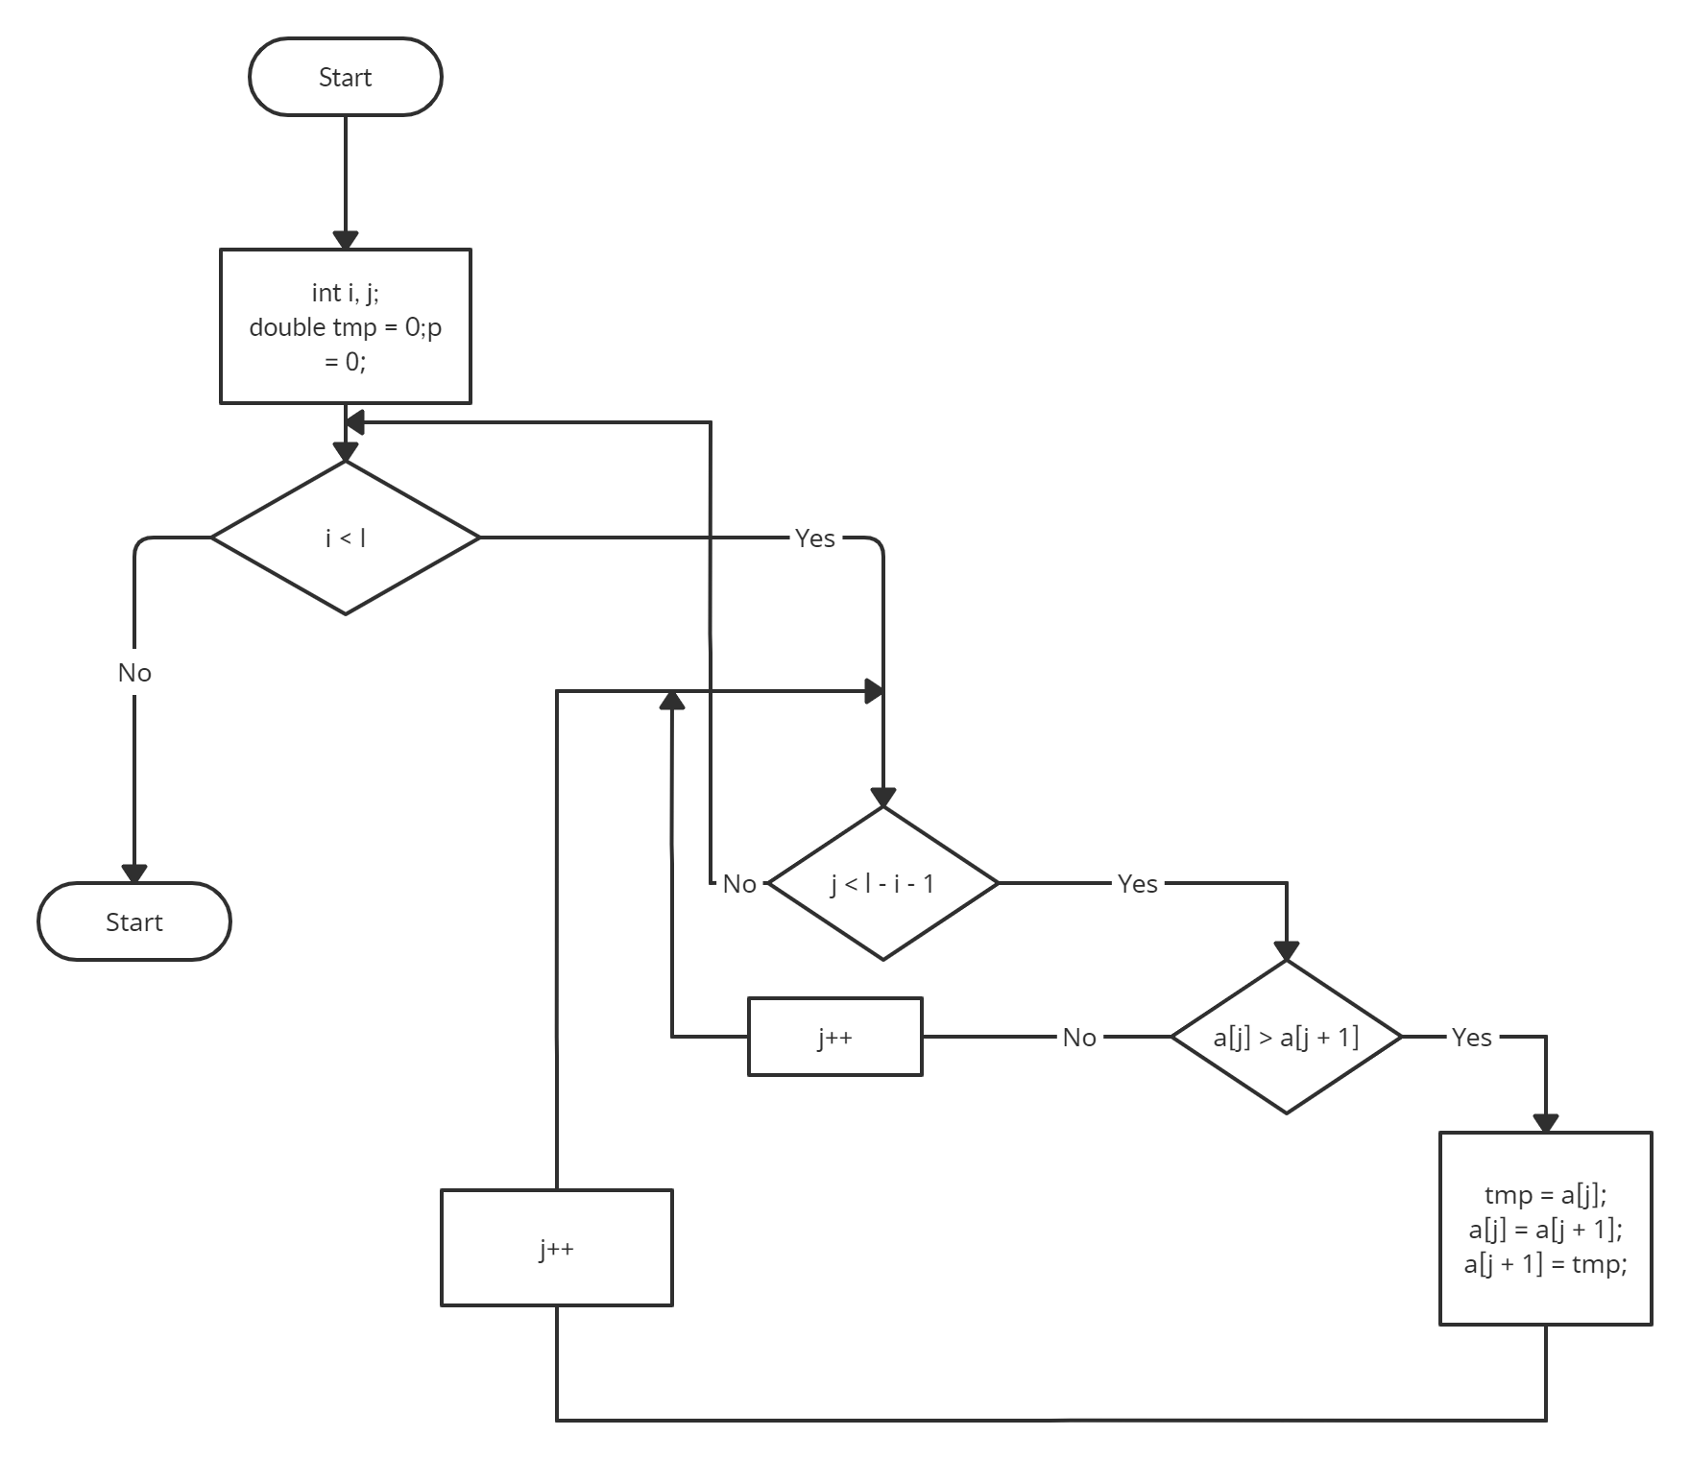

Рисунок 9. Блок-схема алгоритма сортировки пузырьком.

- Сортировка вставками. Если в последовательности найдем элемент, который меньше предыдущего, то в другом цикле проверяем его с предыдущими до тех пор, пока не найдется такой элемент, который меньше. Таким образом мы сразу ставим элемент в подходящее место уже известной последовательности.

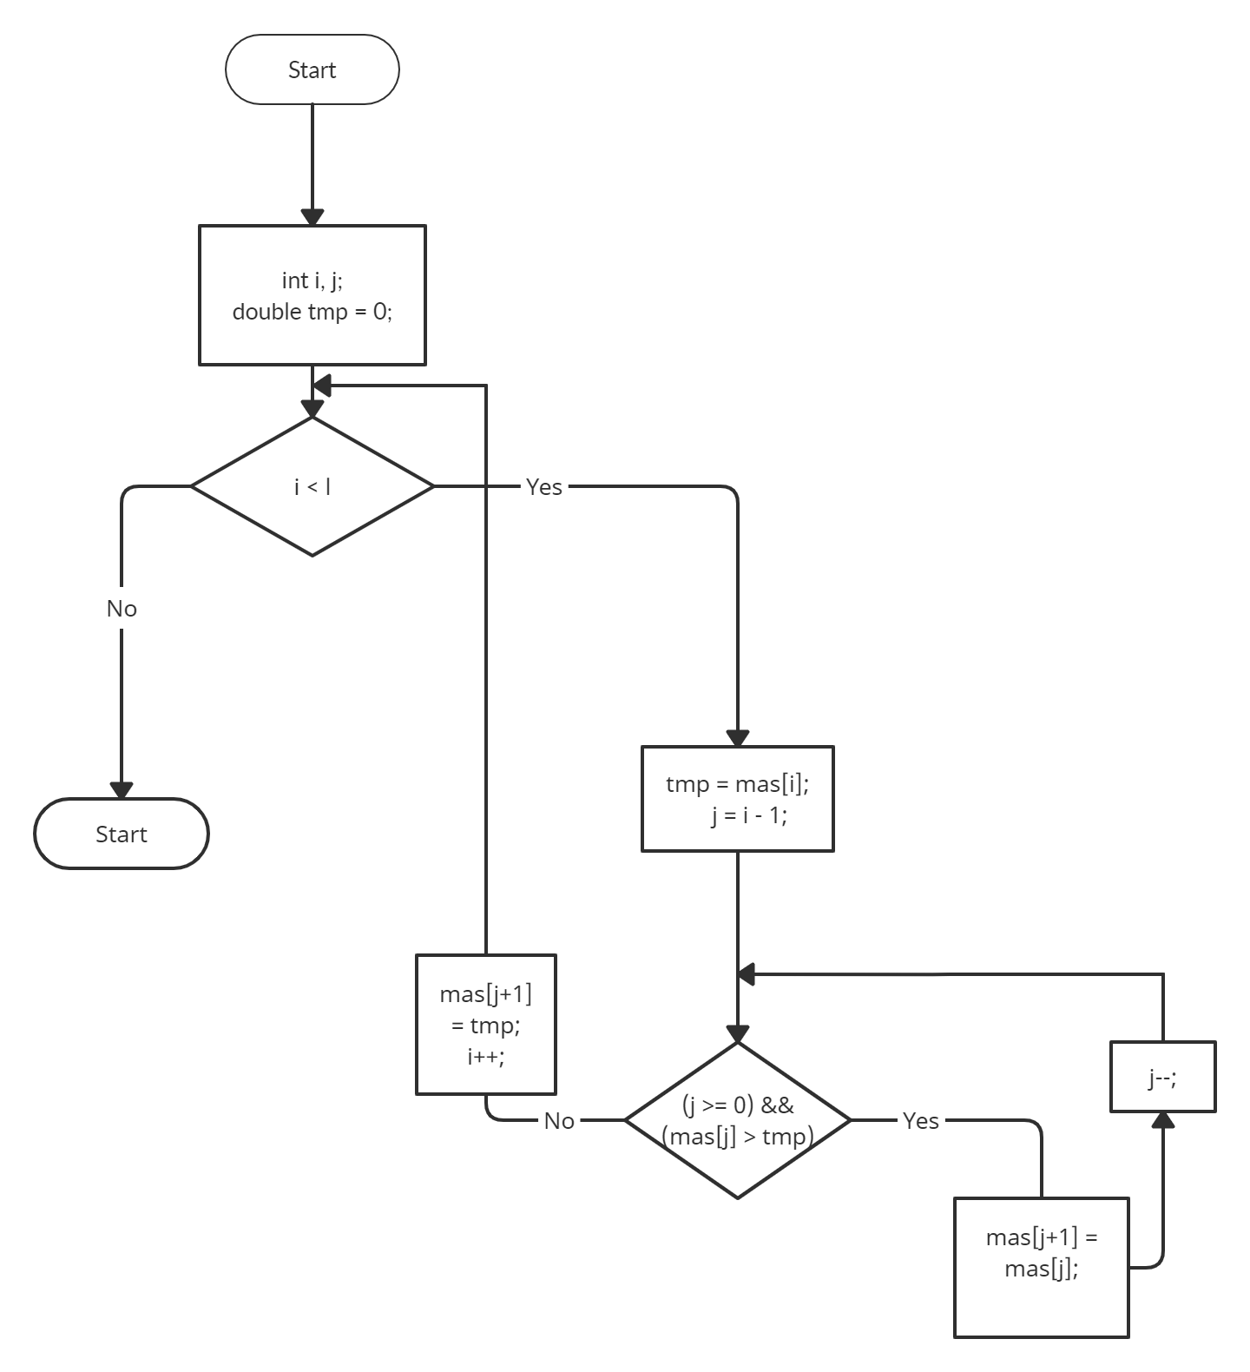
end
Рисунок 10. Блок-схема алгоритма сортировки вставками

- Быстрая сортировка. Необходимо взять опорный элемент, который будет находиться в середине массива. Сравниваем левую и правую часть, относительно опорного элемента, если элемент слева будет больше опорного или равным ему, переставляем его в правую часть. Если элемент справа будет меньше опорного, переставляем его в левую часть. Рекурсивно повторяем для левой и правой части.

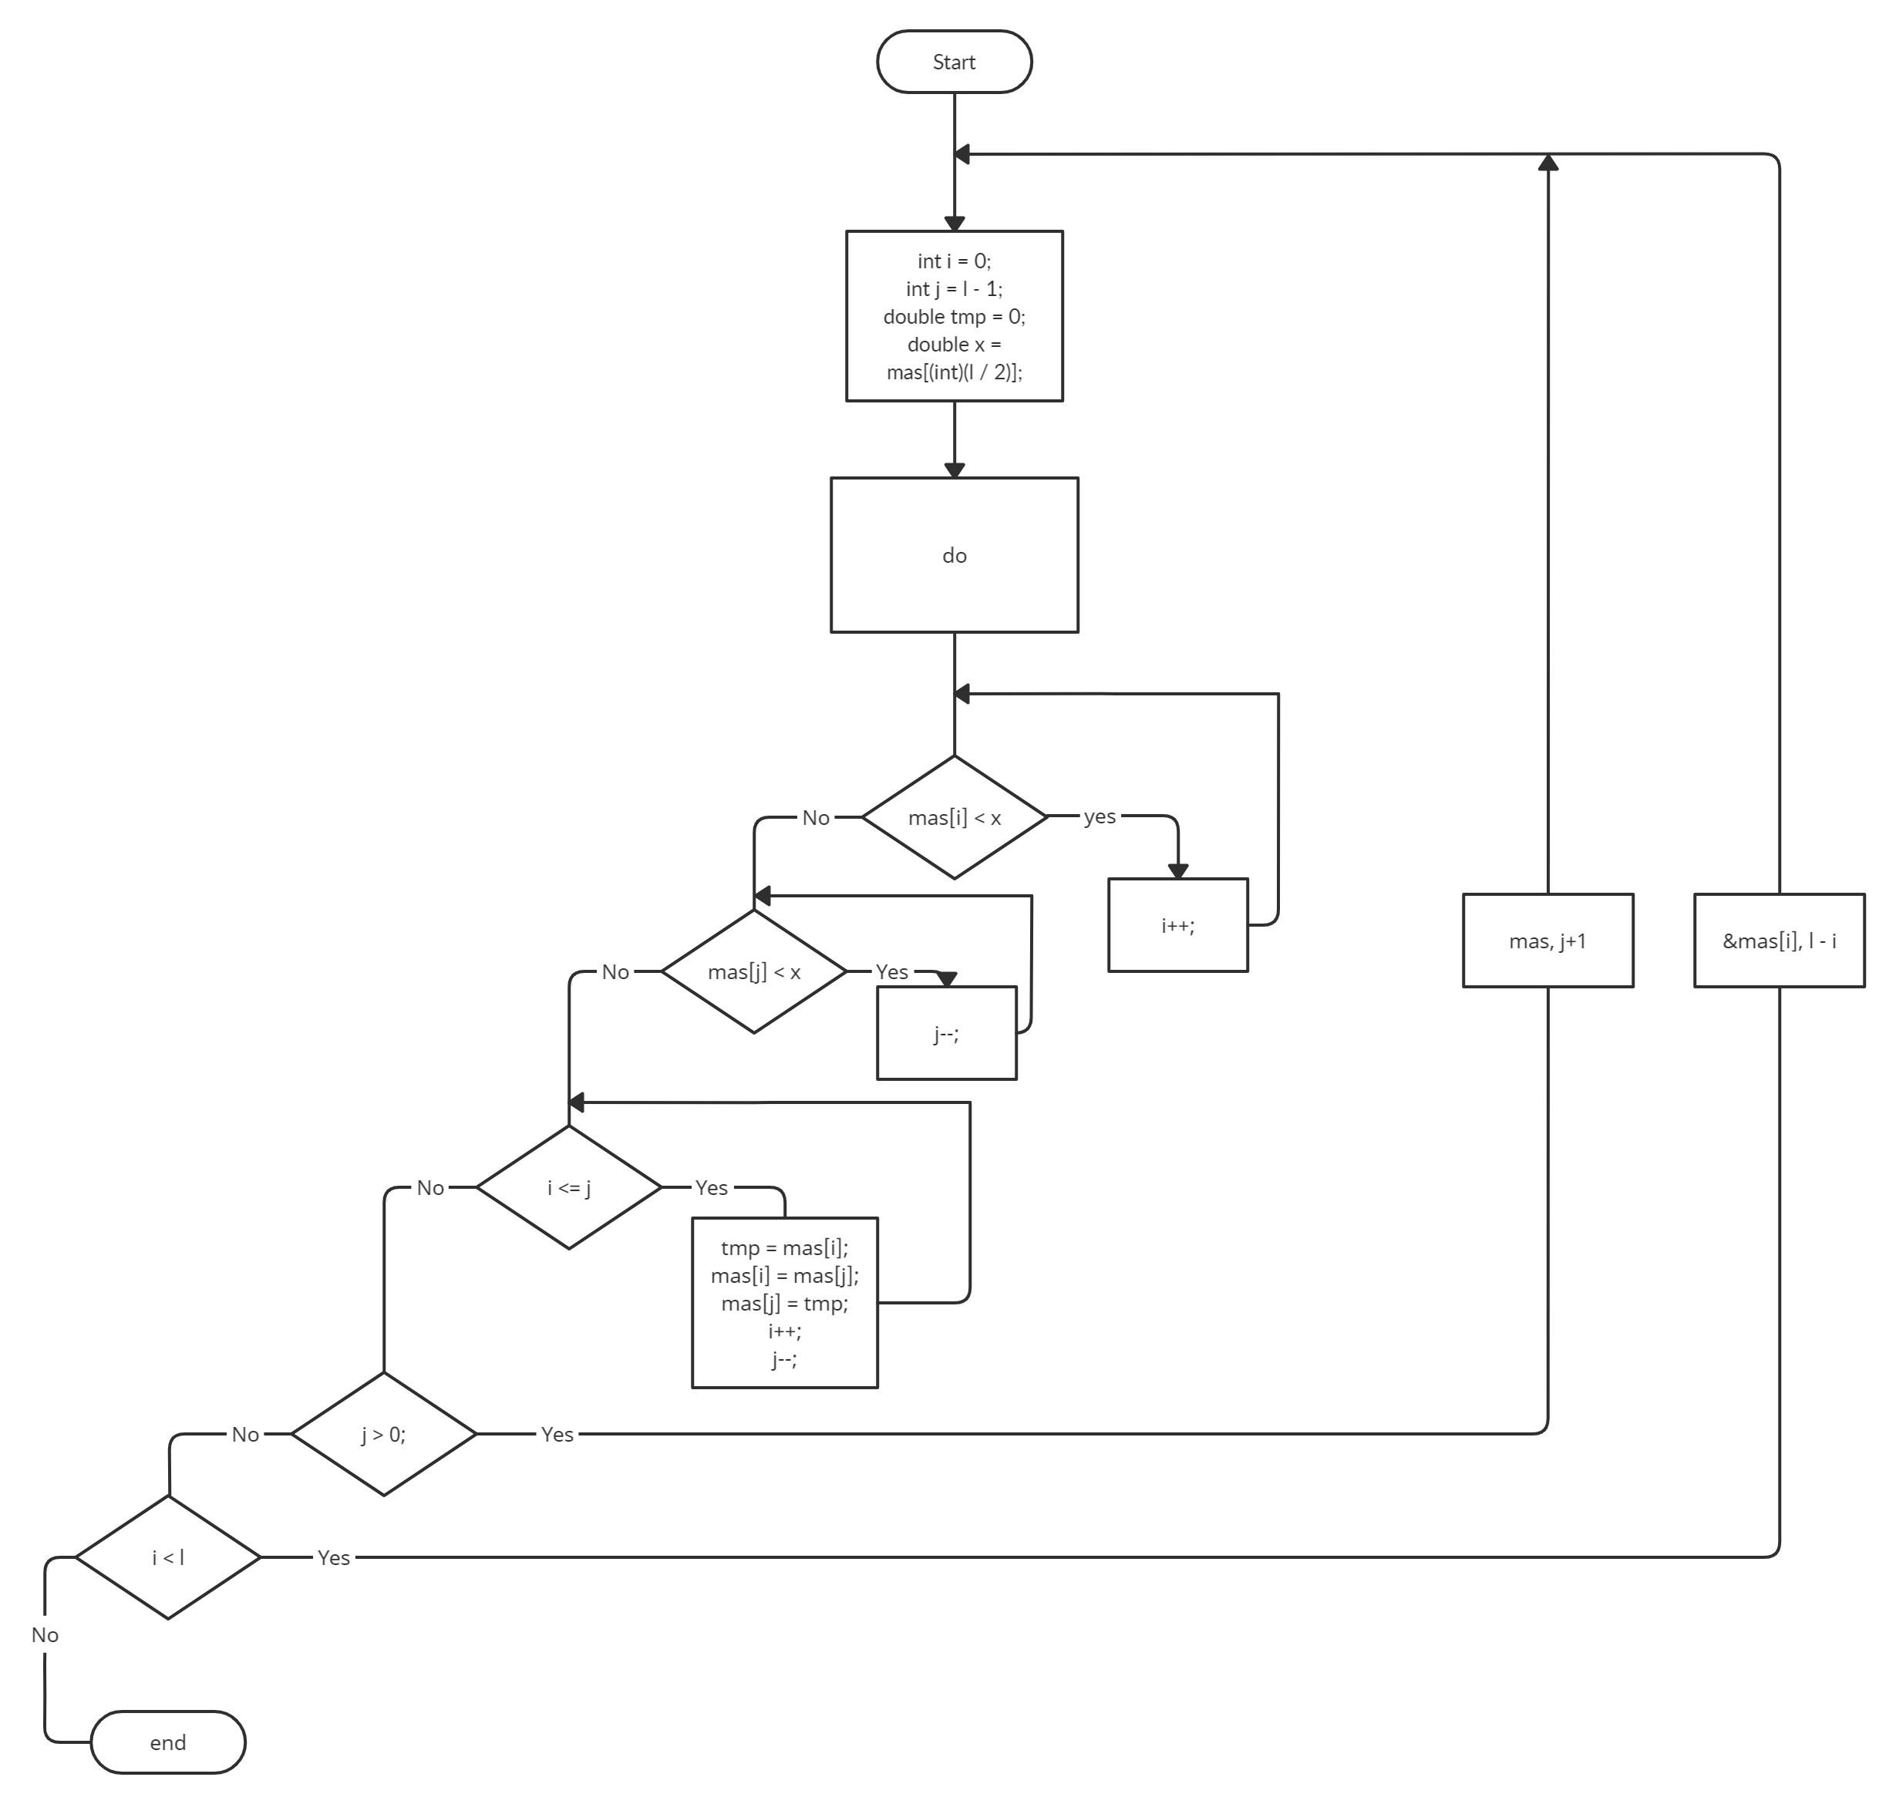
Рисунок 11. Блок-схема алгоритма быстрой сортировки.

Эксперименты
Проведем несколько экспериментов, чтобы определить самый быстрый алгоритм.
В качестве первого эксперимента рассмотрим последовательность из 1000 чисел в диапазоне от 0 до 500, отсортируем каждым алгоритмом и сравним результаты, после чего запишем в таблицу.

Исходя из полученных результатов можно сделать вывод, что быстрая сортировка является наиболее эффективной, но для более точного результата рассмотрим большую последовательность из 100000 элементов в диапазоне от 0 до 500 и занесем в таблицу эти результаты.

 | Кол-во чисел | Сортировка пузырьком (мс) | Сортировка вставками (мс) | Быстрая сортировка (мс)
Опыт I | 1000 | 2 | 1 | 0
Опыт II | 100000 | 31320 | 6538 | 18

Заключение
В ходе работы было написано две программы, которые работали с одним файлом. Первая записывала в файл, вторая считывала из него данные. Было изучено три алгоритма сортировки: пузырьком, вставками, быстрая. После проведения ряда экспериментов было установлено, что быстрая сортировка – самый эффективный алгоритм, при больших размерах значительно быстрее двух других. На втором месте по быстродействию находится сортировка вставками, этот алгоритм достаточно сильно выигрывает во времени выполнения у пузырьковой, но все же не такая эффективная как быстрая, a сортировка пузырьком является наименее эффективной, так как уступает всем вышеперечисленным и работает очень медленно.

Литература
- Брайан Керниган, Деннис Ритчи «Язык программирования Си», 3-е издание.
- Герберт Шилдт «С++ Базовый курс», 3-е издание.

Приложения

Приложение 1
#include <stdio.h>
#include <stdlib.h>

int main()
{
int N, i, f = 0;
double l = 0, u = 0, a = 0;
FILE* file = 0;

printf("Zhelaete li sami vvseti znachenia?\n1-yes\n0-no\n");
scanf_s("%d", &f);

printf("Vvedite kol-vo elementov:\t");
scanf_s("%d", &N);

if (f == 0)
{
printf("Vvedite minimalnoe znachenie:\t");
scanf_s("%lf", &l);

printf("Vvedite maximalnoe znachenie:\t");
scanf_s("%lf", &u);

if (u <= l)
{
printf("!!!ERROR!!! DANNIE NE KORREKTNI\n");
return 0;
}

fopen_s(&file, "..\\abc.txt", "w");

for (i = 0; i < N; i++)
{
a = ((double)rand()) / RAND_MAX * (u - l) + l;
fprintf(file, "%lf\n", a);

}

fclose(file);
}
else
{
fopen_s(&file, "..\\abc.txt", "w");

for (i = 0; i < N; i++)
{
scanf_s("%lf", &a);

fprintf(file, "%lf\n", a);
}

fclose(file);

}
return 0;
}

Приложение 2
#ifndef __HEADER_H__
#define __HEADER_H__

void PrintMas(double* a, int l);

void Puzirec(double* a, int l);

void Vstavki(double* a, int l);

void qSort(double* a, int l);

//void InsertionSort(double* mass, int l);

#endif

Приложение 3
#ifndef __HEADER_H__
#define __HEADER_H__

void PrintMas(double* a, int l);

void Puzirec(double* a, int l);

void Vstavki(double* a, int l);

void qSort(double* a, int l);

//void InsertionSort(double* mass, int l);

#endif

Приложение 4
#include "Header.h"

void PrintMas(double* a, int l)
{
int i = 0;
for (i = 0; i < l; i++)
{
printf("%d) %lf\n", i+1, a[i]);
}
}

void Puzirec(double* a, int l)
{
int i, j;
double tmp = 0;

for (i = 0; i < l; i++)
{
for (j = 0; j < l - i - 1; j++)
{
if (a[j] > a[j + 1])
{
tmp = a[j];
a[j] = a[j + 1];
a[j + 1] = tmp;

}
}
}
}

void qSort(double* mas, int l)
{
int i = 0;
int j = l - 1;
double tmp = 0;
double x = mas[(int)(l / 2)];

do
{
while (mas[i] < x) i++;
while (mas[j] > x) j--;

if (i <= j)
{
tmp = mas[i];
mas[i] = mas[j];
mas[j] = tmp;
i++;
j--;
}

} while (i <= j);

if (j > 0)
qSort(mas, j + 1);

if (i < l)
qSort(&mas[i], l - i);
}

void Vstavki(double* mas, int l )
{
int i, j;
double tmp = 0.0;

for (i = 1; i < l; i++)
{
tmp = mas[i];
j = i - 1;
while((j >= 0) && (mas[j] > tmp))
{
mas[j+1] = mas[j];
j--;
}
mas[j+1] = tmp;
}
}

Приложение 5
#include <stdio.h>
#include <malloc.h>
#include <time.h>
#include "Header.h"

int main()
{
FILE* file;
double a = 0.0;
unsigned int begin = 0.0, end = 0.0;
int N = 0, i = 0, menu = 0, flag = 0;
double *mas1, *mas2, *mas3 , *mas;

fopen_s(&file, "..\\abc.txt", "r");

while (feof(file) != 1)
{
fscanf_s(file, "%lf", &a);
N += 1;
}

fclose(file);
N -= 1;

mas = (double*)malloc(N * sizeof(double));
mas1 = (double*)malloc(N * sizeof(double));
mas2 = (double*)malloc(N * sizeof(double));
mas3 = (double*)malloc(N * sizeof(double));

fopen_s(&file, "..\\abc.txt", "r");

for (i = 0; i < N; i++)
{
fscanf_s(file, "%lf", &a);
mas[i] = a;
mas1[i] = a;
mas2[i] = a;
mas3[i] = a;
}

fclose(file);

while (flag == 0)
{
printf("Menu \n1)print \n2)Puzirec \n3)Vstavki \n4)Bistra \n5)Exit\n\n");
scanf_s("%d", &menu);
if (menu == 1)
{
PrintMas(mas, N);
}
else
if (menu == 2)
{
begin = clock();
Puzirec(mas1, N);
end = clock();
PrintMas(mas1, N);
printf("%d ms\n", (end - begin));

printf("\n____________________\n\n");
printf("\n____________________\n");
}
else
if (menu == 3)
{
begin = clock();
Vstavki(mas2, N);
end = clock();
PrintMas(mas2, N);
printf("%d ms\n", (end - begin));

printf("\n____________________\n\n");
printf("\n____________________\n");
}
else
if (menu == 4)
{
begin = clock();
qSort(mas3, N);
end = clock();
PrintMas(mas3, N);
printf("%d ms\n", (end - begin));

printf("\n____________________\n\n");
printf("\n____________________\n");
}
else
if (menu == 5)
{
free(mas);
free(mas1);
free(mas2);
free(mas3);
return 0;
}
else
{
printf("Vvedite korreektie dannie!\n");
}
printf("\n\n");
}
}

